TpeHnpOBo«HaR paõoTa 35

1 | 2 | 3 | 4 | 5 | 6 | 7 | 8 | 9 | 10 | 11 | 12
8 | 1,2 | 21 | 0,23 | —8 | 18 | 0,25 | 117 | —6 | 14 | 56 | 51

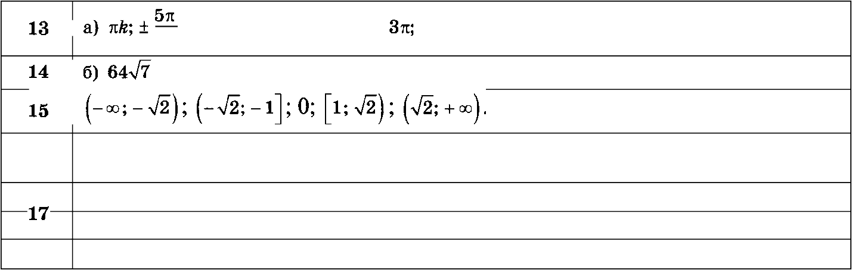
+ 2rà, à e ã; õ)2r; ız«
6 6
19r 6

16 43
2
2 622 050
18 4 ś o ś 7
19 a) 2, 3; 6) aez; B) 8

